人工智能学院《Python web开发》周考-技能

|  |  |  |  |  |  |
| --- | --- | --- | --- | --- | --- |
| 题号 | 一 | 二 | 总分 | 批卷人 | 审核人 |
| 得分 |  |  |  |  |  |

技能考试时间为：2小时30分钟(必填项）

技能题（共100分）

题目要求：

按要求完成下面的各项需求。

必须有录屏，无录屏者一律0分处理，必须是完整的考试录屏(只有单独录效果录屏按0分处理)，录屏过程中不允许有暂停行为，若是发现，按考试作弊处理，桌面必须有自己的学院、班级、姓名。

学院 班级 姓名

上交U盘时，U盘中只允许有自己考试的项目，否则按零分处理

案例效果：

学生成绩管理系统

登录页：



管理页：

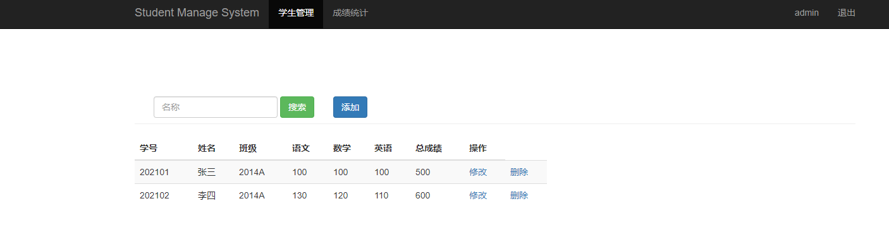

评分要求：

1.创建项目StudentManage 创建应用student,激活并运行测试（5分）

2.创建mysql数据库 student（5分）

3.Dango 配置连接mysql 数据库 配置模板路径（5分）

4.新建数据模型类

Classes，字段：class_name #班级名称、class_script #备注(5分)

Student，字段：num#学号、name #姓名、Chinese#语文、Math#数学、English#英语 cls #班级模型的外键 (5分)

5.数据模型迁移（5分）

6.功能实现：

注意：所有的功能必须使用Django ORM 操作方法实现

创建超级用户并实现用户验证登录功能，验证通过跳转学生管理页面（使用中间件和session机制完成登录）（10分）

学生列表页面及学生增删改查操作 都必须在用户登录之后进行操作(5分)

学生管理页面展示学生成绩信息、所属班级（10分）

新建表单页面新增学生信息（10分）

点击修改链接跳转至修改页面，将要修改的学生信息展示到表单中 修改学生信息（10分）、

点击删除链接 删除学生信息（5分）

学生信息搜索：可以在输入框中输入学生姓名或班级名称 对列表进行模糊搜索（10分）

统计总共有添加了多少名学生成绩 并在学生列表页面中进行展示（5分）

完成用户退出功能（5分）